INDICAÇÃO Nº 016/2019.

REQUERENTE: VER. FÁBIO CRISTIANO PEREIRA.
REQUERIDO: PREFEITO MUNICIPAL.

O Vereador FÁBIO CRISTIANO PEREIRA, que ao final subscreve, estribado no artigo 181, do Regimento Interno desta Casa de Leis, vem à ilustre presença de Vossa Excelência, com o devido respeito e acatamento, INDICAR seja executada a LIMPEZA E MANUTENÇÃO DO RIBEIRÃO DE ESTIVA, em toda sua extensão urbana (do Bueê ao Rio Três Irmãos), conforme croqui de situação e fotos anexas, pelas razões que passa a expor:

RAZÕES DA INDICAÇÃO:
Excelentíssimo Senhor Prefeito,
Levo ao conhecimento de Vossa Excelência as recorrentes queixas de nossos cidadãos quanto à necessidade de limpeza e desassoreamento do Ribeirão de Estiva.
Explico.
Referido ribeirão se encontra coberto pela vegetação natural, fato que dificulta o escoamento regular do fluxo d`água e contribui para seu assoreamento.
Demais disso, há que se considerar a expressiva quantidade de lixo urbano acumulado, além do despejo irregular de esgoto doméstico naquele córrego, fato que agrava o mau cheiro e eleva os riscos à saúde de nossa população.
É de dizer que a intervenção em APP requer prévia autorização dos órgãos ambientais competentes. No entanto, em se tratando de intervenção que visa o INTERESSE PÚBLICO, referida intervenção está acobertada pela lei, conforme se verifica na legislação estadual parcialmente colacionada, vejamos:

“LEI ESTADUAL Nº 20.922 de 16/10/2013.
Dispõe sobre as políticas florestal e de proteção à biodiversidade no Estado.
[...]
Art. 3º Para os fins desta Lei, consideram-se:
I - DE UTILIDADE PÚBLICA:
d) as seguintes atividades, que comprovadamente proporcionem melhorias na proteção das funções ambientais em APPs:
1) DESASSOREAMENTO DE CURSOS D’ÁGUA E DE BARRAMENTOS COM VISTAS À MINIMIZAÇÃO DE EVENTOS CRÍTICOS HIDROLÓGICOS ADVERSOS;
[...]
Art. 12. A intervenção em APP poderá ser autorizada pelo órgão ambiental competente em casos de UTILIDADE PÚBLICA, interesse social ou atividades eventuais ou de baixo impacto ambiental, desde que devidamente caracterizados e motivados em procedimento administrativo próprio.
[...]
§ 2º A supressão da vegetação nativa em APP protetora de nascente somente poderá ser autorizada em caso de UTILIDADE PÚBLICA e desde que constatada a ausência de alternativa técnica e locacional.”

Isto posto, sendo despiciendo maior argumentação acerca do problema em tela, bem como a comprovada possibilidade de intervenção no ribeirão supracitado em razão do INTERESSE PÚBLICO, elaboramos a presente indicação, que esperamos, possa ser acatada por Vossa Excelência.

Estiva, 23 de agosto de 2018.

VER. FÁBIO CRISTIANO PEREIRA

CROQUI DE LOCALIZAÇÃO.
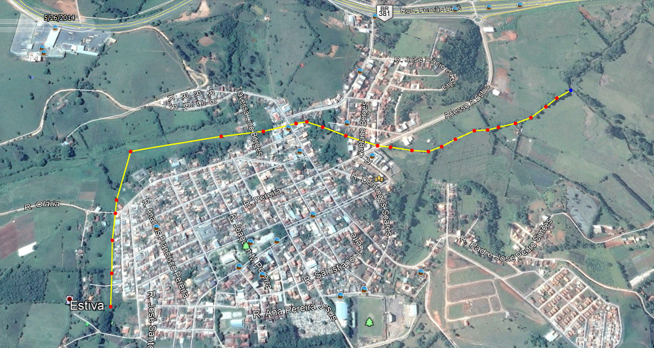

Ribeirão de Estiva.

